МУНИЦИПАЛЬНОЕ БЮДЖЕТНОЕ ОБЩЕОБРАЗОВАТЕЛЬНОЕ УЧРЕЖДЕНИЕ
«СРЕДНЯЯ ОБЩЕОБРАЗОВАТЕЛЬНАЯ ШКОЛА с. ОСИНОВКА»
МИХАЙЛОВСКОГО МУНИЦИПАЛЬНОГО РАЙОНА

Отчет
о работе пришкольного оздоровительного лагеря
с дневным пребыванием детей
за __1 смену______2018_ г.
МБОУ СОШ __с. Осиновка_________________________________

1. ДОЛ «___Радуга____________________»
2. Охват детей ___59_______ человек (всего)
2.1. Возрастной состав:
 | 6 лет | 7 лет | 8 лет | 9 лет | 10 лет | 11 лет | 12 лет | 13 лет | 14 лет | 15 лет | ИТОГО
Девочек | - | 11 | 11 | 7 | 1 | - | 1 | - | - | - | 31
Мальчиков | - | 6 | 10 | 3 | 6 | 1 | - | 2 | - | - | 28
ВСЕГО |  | 17 | 21 | 10 | 7 | 1 | 1 | 2
Процент охвата от общего кол-во детей в школе,% |  | 9 | 12 | 6 | 4 | 0,5 | 0,5 | 1
2.2.Социальный паспорт детей, отдыхавших в лагере:
- Дети из малообеспеченных семей – _2___
- Дети из неполных семей – __4___
- Дети из многодетных семей - _16____
- Дети-сироты и дети, оставшиеся без попечения родителей, воспитывающиеся в приемных и опекунских семьях – 3_______
- Дети-инвалиды – __1____
- Дети «группы риска» – _5_____
Состоящих на учете в ПДН - _-_____
Состоящих на учете в КДН и ЗП- _-_____
Состоящих на учете в школе - _5_____
2.3. Профильные отряды (если есть)
№ п/п | Профиль | Кол-во человек | возраст
1.
2.
3. Направление деятельности лагеря (Цель, задачи):
____Проведение работы с детьми, сочетающей развитие и воспитание ребят с оздоровительным отдыхом; развитие творческих способностей; воспитание культуры поведения; формирование у ребят навыков общения и толерантности; развитие навыков здорового образа жизни.____________________________________________________________
4. Кадровый состав лагеря дневного пребывания:
- Административный – __1____
- Педагогический – ____3______, в том числе вожатых ____2______
- Медицинский – _1____
- Хозяйственный – _1______
5. Работа кружков в лагере:
Наименование кружка | Кол-во детей | Охват детей
1Экологический  2.Театральный  3.Спортивный | 15  20  24 | 25%  34%  41%
6. Спортивно-оздоровительная работа
____ - вовлечение детей в различные формы физкультурно-оздоровительной работы (спортивные игры на свежем воздухе; Малая Спартакиада «Быстрее, сильнее, выше»; спортивные эстафеты «Ловкий, смелый, умелый»; «Зов джунглей»; соревнования по футболу «Осиновка 2018»; велогонки -2018)
- выработка и укрепление гигиенических навыков (выпуск санитарных листовок; беседы на темы: «Нет-вредным привычкам», «Оказание первой доврачебной помощи», «Осанка – основа красивой походки», «Твой режим дня на каникулах».

7. Организация работы по профилактике правонарушений.
___ Тренировки (эвакуации) на случай возникновения чрезвычайной ситуации в лагере; профилактические беседы и мероприятия по антиалкогольной, антинаркотической пропаганде (плакаты, рисунки, познавательные игры, викторины); беседы по профилактике детского травматизма, по правилам дорожного движения и пожарной безопасности ( игры, викторины, театральные постановки); беседы по правовой грамотности воспитанников.

8. Наиболее значимые мероприятия смены. (фото прилагается)
День защиты детей
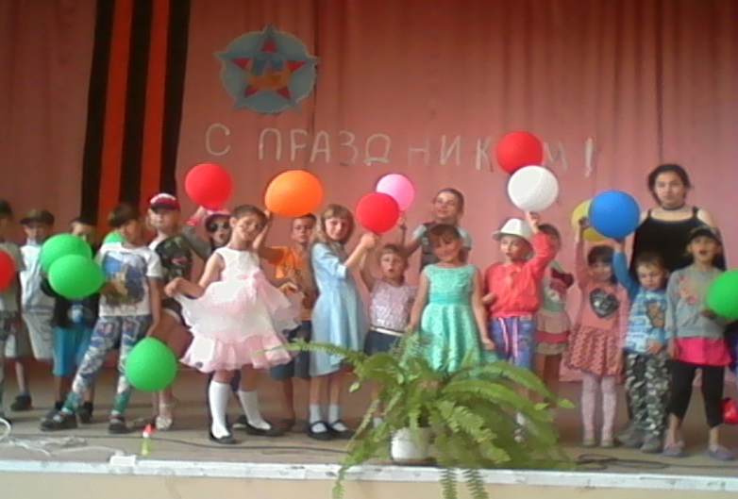
Алло, мы ищем таланты
\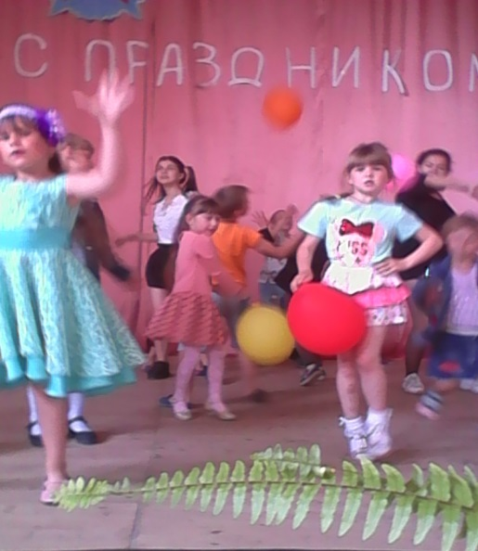 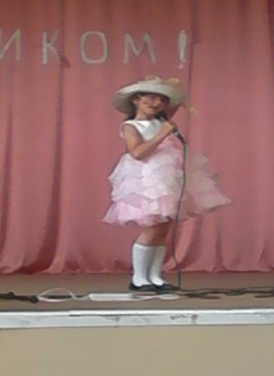

Смелый, ловкий, умелый

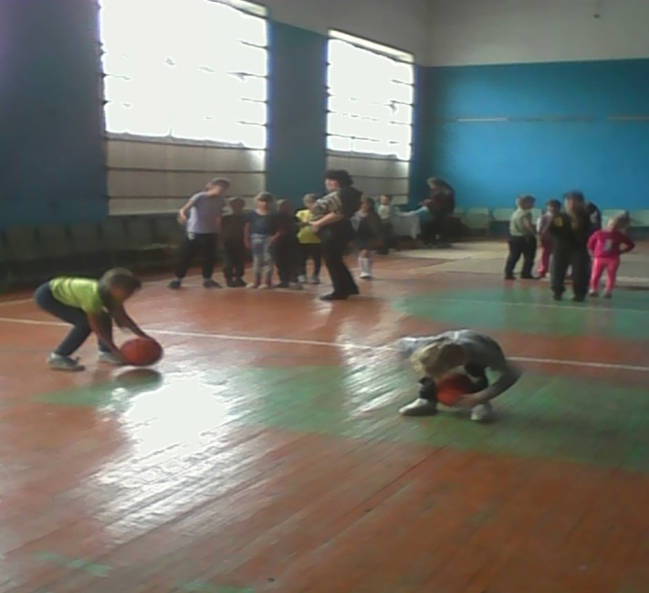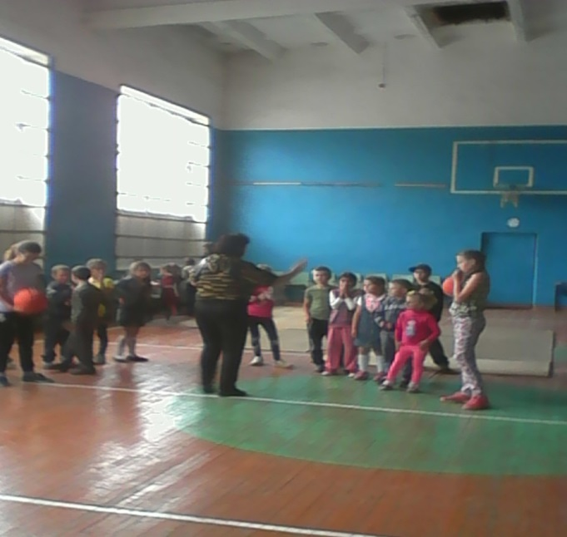

День головоломок и загадок
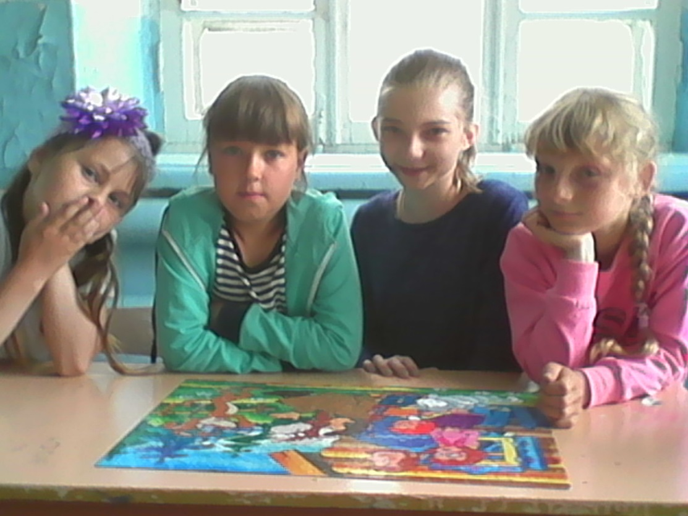
9. Взаимодействие с учреждениями и службами района, предложения по совершенствованию работы с ними.
___МЧС, ФАП с. Осиновка, СДК с. Осиновка_______________________________________________
10. Эффективность оздоровления
В результате закаливающих процедур, подвижных игр на свежем воздухе, укрепляется здоровье, развиваются лидерские и организаторские качества, приобретаются новые знания во время бесед и интеллектуальных игр, в результате занятий в кружках (разучивание песен, игр, составление проектов), развиваются творческие способности, детская самостоятельность и самодеятельность.

Начальник лагеря _________Насыкина И.И._______

